Propozície
Bystrica summer youth cup 2024
prípraviek ,,U10,,
17.-18.8.2024

1. Organizátor: Mesto Banská Bystrica ,
TJ ŠK Sokol Jakub ,
ZAaRES (Záhradnícke a rekreačne služby mesta BB),

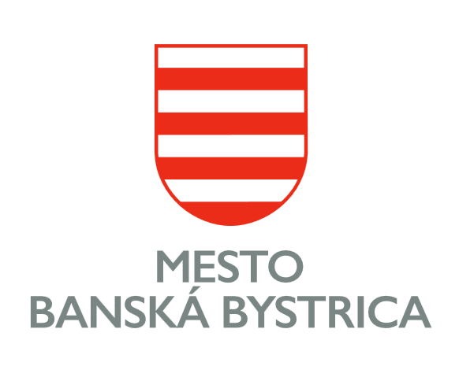
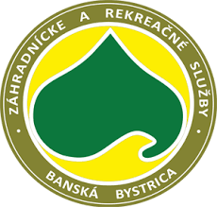

2. Termín: 17.-18. august 2024 (sobota,nedeľa) od 09:30 hod.

3. Miesto: Mestský futbalový štadión-Sládkovičova 34, 974 05 Banská Bystrica

4. Veková kategória: prípravka U10 (hráči narodení po 1.1.2015 a mladší)

5. Prihlásení účastníci: 24mužstiev – dodatočne v prílohe s rozpisom

6. Počet osôb v družstve: maximálne 12hráčov + 2 tréneri

7. Poistenie: na náklady vysielajúceho klubu

8. Štartovné:
9. Občerstvenie: zabezpečí organizátor turnaja, pre každé družstvo budú k dispozícii minerálky + dvakrát teplý obed

10. Rozhodcovia: z radov FZ BB

11. Ceny: družstvá na 1. – 3. mieste vo finálových skupinách budú odmenené pohármi a medailami.
Ocenení budú aj najlepší hráč, najlepší brankár, najlepší strelec turnaja,
pamätná medaila pre každého hráča

12. Program: 9:30 otvorenie turnaja,úvodné zápasy 10:00, ukončenie hracieco dňa v sobotu cca 17:00 , nedeľa od 9:00 finálové zápasy ,17:00 slávnostné ukončenie turnaja
13. Pravidlá turnaja
- hracia plocha: ihrisko 53 x 32 m
- bránky: 5x2m
- lopty: dodá organizátor
- hráči: brankár + 6 hráči v poli
- striedanie: hokejovým spôsobom
- výstroj: jednotné dresy, povinné chrániče
- hrací čas: 1 x 20 min
- voľné kopy: hráči súpera musia stáť 5 m od lopty
- vhadzovanie lopty: nohou,
- rozohrávanie od bránky: nohou,
- hra brankára: malú domov nesmie chytiť rukami, ináč nasleduje nepriamy kop

14. Systém turnaja: 4 skupiny po 6 družstiev (5 zápasov sobota), následovný deň (6 zápasov nedeľa) sa mužstvá rozdelia do troch skupín podľa umiestnenia v prvom hracom dni a to nasledovne .
1. a 2. miesto postupuje do zlatej skupiny,
3. a 4. miesto postupuje do striebornej skupiny,
5. a 6.miesto do skupiny bronzovej
mužstvá si zo vzájomných zápasov v základných skupinách prenášajú body do finálových skupín,vo finálových skupinách už medzi sebou nehrajú.
15. Kritéria umiestnenia:
- pri rovnosti bodov rozhoduje vzájomný zápas
- pri rovnosti bodov viacerých družstiev rozhoduje minitabuľka ich vzájomných zápasov
- gólový rozdiel zo všetkých stretnutí
- väčší počet strelených gólov
- dodatočné penalty.

